Лазарева Яна

ПИ19-1

**Задание – 9 (НДС)**

1. Выполните ввод операций для организации с наименованием "Задание_9".
2. Введите в программу хозяйственные операции из приведенных далее таблиц
3. Сформируйте в программе необходимые отчеты для получения ответов на вопросы, приведенные ниже.

**После ввода хозяйственных операций, ответьте на следующие вопросы по итогам текущего месяца**

1. Какая сумма НДС была предъявлена поставщиками?

82 000 руб (осв по 19 счету)

1. Какая сумма НДС была начислена?

60 000 руб

1. Какая сумма НДС была принята к вычету?

82 000 руб

1. Какая сумма НДС подлежит уплате в бюджет?

82 000 (счету 68.02 дебет)

1. Какой товар и в каком количестве имеется на складе?

Ковер Персидский - 50 штук

1. Какова себестоимость единицы товара?

4100 руб

Изначально покупали товар за 400000 руб, затем его доставили за 10000 руб. Количество составляло 100, значит за единицу товара себестоимость будет (400000+100000)/100=4100 руб.

1. Каков финансовый результат за период?

(Счет 90)

Фирма должна оплатить еще 95000.

1. Сумма расходов на продажу

**После ввода хозяйственных операций, ответьте на следующие вопросы по итогам текущего месяца**

1. Какая сумма НДС была предъявлена поставщиками?

0

1. Какая сумма НДС была выставлена покупателям?

34 000 руб

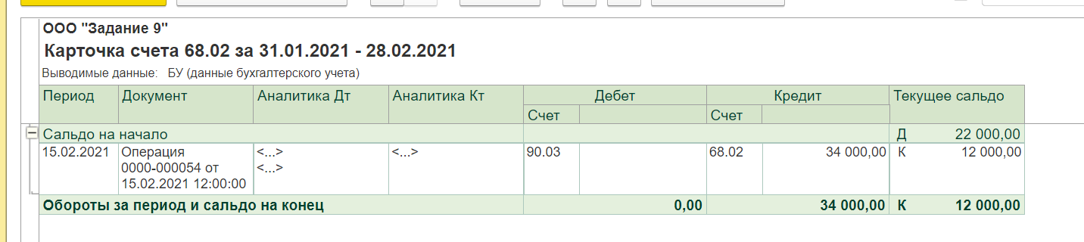

1. Какая сумма НДС была принята к вычету?

34 000 руб

1. Какая сумма НДС подлежит уплате в бюджет?

0

1. Какой товар и в каком количестве имеется на складе?

Ковер Персидский 25 штук

Ковер Персидский 25 штук

1. Какова себестоимость единицы товара?

4100 руб

Начисленный НДС – 12 000 руб

Ковер Персидский 5 штук

Организация должна еще 140500

